ADS Service Tool Manual 테스트 절차서

1. 설치 방법
* 설치에 필요한 파일은 다음과 같다.
1. Dotnet Compact Framework(한국어) –신형 LG PDA 폰은 Dotnet Compact FameWork 이 OS 내에 이미 설치가 되어 있음.
2. 실행화일(ADS.exe) 셋업과정 없이 실행파일만 복사해서 실행하면 됨
시작메뉴에 보이게 하기 위해서는 \\Windows\시작 메뉴 폴더에 넣어 둔다.
3. doa.xml , ads.xml ,tcd.xml 파일을 PDA의 루트 디렉토리인 내 PocketPC 폴더에 저장한다.
* 설치를 위한 파일은 http://otkrserem01/otiscs 초기 화면에서 소프트웨어 다운로드 링크를 선택해서 가져온다.
* 설치 순서
1. 설치를 하기 위해서는 먼저 PC나 PDA에 Dotnet Framework을 설치해 주어야 한다.(신형 LG PDA 폰은 이과정을 거칠 필요 없다)
PDA와 ActiveSync로 연결된 상태에서 PC에서 NETCFSetup.msi 를 실행하면 자동으로 PDA에 Dotnet FrameWork를 설치한다.
2. ADS.exe 프로그램을 PDA의 \\Windows\시작 메뉴에 복사한다.
3. doa.xml 파일과 ads.xml , tcd.xml 파일을 루트 디렉토리인 ‘내 PotcketPC’ 폴더에 저장한다.
*DOC 보드와 연결 방법
아래 그림과 같이 PDA와 DOC 보드를 연결한다.
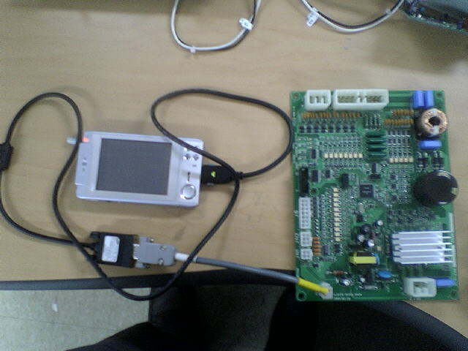

2. 처음 사용 방법
* 시작 메뉴에서 ADS 를 실행시킨다.
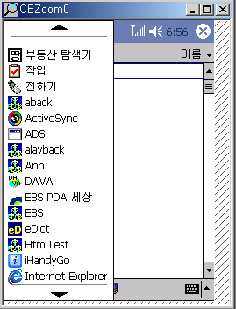

* 초기 화면에 통신 포트 셋업 부분이 나오나 기본적으로 하이퍼터미널 용도로 사용하기 위한 세팅이고 ADS 의 각 메뉴에 들어가면 해당하는 포트 셋업을 자동으로 수행한다.
따라서 하이퍼 터미널로 쓰기 위해 원하는 초기 포트 세팅을 해주던가 그냥 OK 버튼을 누른다
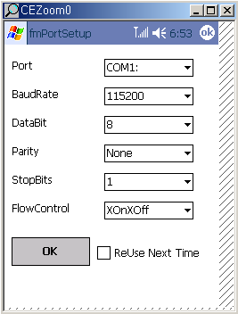

3. DownLoad 기능
* DownLoad를 하기 위해서는 다운로드할 파일을 PDA의 원하는 폴더로 옮기고 ADS 서비스툴 메뉴에서 기본기능->ROM File 선택 으로 간다
* ROM File 을 선택한다.
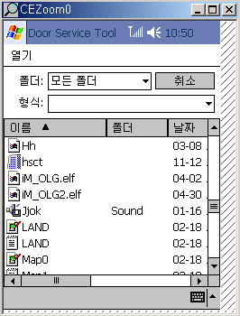
* PDA 와의 연결에 사용할 RS232용 4pin 몰렉스 코넥터를 ADS제어보드(DCD-232)의 하단부 ST 코넥터에 연결한다. 4pin 몰렉스 코넥터는 제어반 연결용 PDA 코넥터와 같다.
* ADS 서비스툴의 메뉴에서 ADS->DownLoad 메뉴로 간뒤 PDA와 ADS제어보드가 RS232케이블로 연결된 상태에서 DOA보드를 껏다 키면
DownLoad가 시작된다.
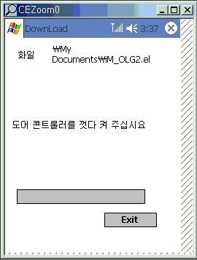

다운로드 된 뒤에 LED들이 점멸하는지 확인한다.

4. 모니터링 및 Parameter 세팅 기능
* 모니터링 내용은 Group으로 나누어져 있고 Group 별로 ComboBox를 통해 선택하여
볼 수 있도록 되어 있다.
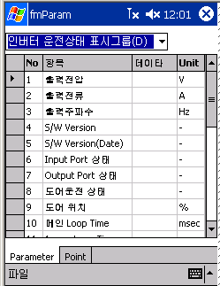

* Parameter 수정은 데이터 부분을 선택하면 데이터 변경 창이 뜨고 그 창 안에 데이터를 입력한 뒤 OK 버튼을 누르면 된다.(도어 설정 그룹과 인버터 설정 그룹만 값을 수정할 수 있다)

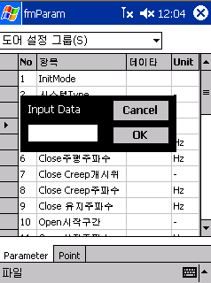

기존 서비스툴을 이용하여 설정값을 바꾸고 PDA 서비스툴에서 정상적으로 반영되는지 확인한다.

5. 파라미터 UpLoad 기능

현재 화면에 표시되고 있는 그룹의 내용을 파일로 저장 할 수 있다. 저장된 파일은 나중에 다시 ADS 제어 보드에 다운로드 할 수 있다.

모니터링 화면의 메뉴에서 파일->현재 테이블 파일로 저장 메뉴를 선택한다.

파일선택 다이알로그에서 원하는 폴더에 원하는 파일 이름으로 저장한다.

파일 저장은 현재화면에서 표시된 그룹만 저장된다.

다른 그룹에 대하여 Upload가 필요하다면 해당 그룹을 콤보박스에서 선택한 뒤 동일한 절차로 Upload를 진행한다.

6. 파라미터 DownLoad 기능

다운로드는 도어설정 그룹(S) 와 인버터 설정 그룹(F)만 할 수 있다.

모니터링 화면의 메뉴에서 파일->파일에서 DownLoad를 선택한다.

다운로드 하고자 하는 그룹의 파라미터 파일을 선택한다.

해당 그룹의 파라미터가 다운로드된다.

다른 그룹에 대하여 필요하다면 동일한 절차로 다운로드 한다.

다운로드를 한 뒤 모니터링 하여 정상적으로 다운로드 된 것을 확인한다.

7. 고장 조회 기능
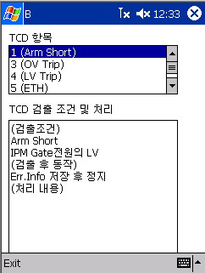

ADS->TCD 조회 메뉴를 눌렀을 때의 화면이다.Code 화된 TCD 와 각 TCD의 원인 및 처리내용을 조회 할 수 있다.
모니터링 화면에서 에러상태 표시그룹(T)를 띄워서 에러 상태를 확인한 뒤 필요시 TCD 조회메뉴를 활용 한다.

6. Graph
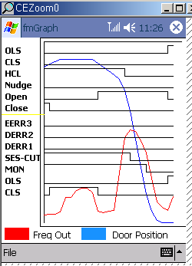
ADS->Graph 메뉴를 눌렀을 때의 화면이다 . Door 위치 및 그 위치에서의 출력 주파수 그리고 그때의 각각의 입출력 접점등이 표현된다.
현재 Elevator의 상태대로 그래프가 나오는지 확인한다.

부록

DOA.xml 파일 구조
<?xml version="1.0" encoding="utf-8" ?>
- <Group>
- <Group_list>
<Group_inx>0x12</Group_inx>
<Group_id>D</Group_id>
<Group_des>인버터 운전 상태</Group_des>
<Index>1</Index>
<Description>출력전압</Description>
<Unit>V</Unit>
</Group_list>
- <Group_list>
</Group>

* Group_Inx 와 Index 정보로 Address 를 정하고 데이터를 가져오는데
새로운 모니터링 요소가 생기면 위의 부분을 고쳐서 사용하면 된다.

TCD.xml 파일의 구조
<?xml version="1.0" encoding="utf-8" ?>
- <TCD>
- <TCD_LIST>
<TCD_CODE>32</TCD_CODE>
<TCD_CONTENT>Inverter 고장1</TCD_CONTENT>
<TCD_REF>전원 Off후 Reset1</TCD_REF>
</TCD_LIST>
- <TCD_LIST>
<TCD_CODE>2</TCD_CODE>
<TCD_CONTENT>Inverter 고장2</TCD_CONTENT>
<TCD_REF>전원 Off후 Reset2</TCD_REF>
</TCD_LIST>
- <TCD_LIST>
<TCD_CODE>33</TCD_CODE>
<TCD_CONTENT>Inverter 고장3</TCD_CONTENT>
<TCD_REF>전원 Off후 Reset3</TCD_REF>
</TCD_LIST>
- <TCD_LIST>
<TCD_CODE>34</TCD_CODE>
<TCD_CONTENT>Inverter 고장4</TCD_CONTENT>
<TCD_REF>전원 Off후 Reset4</TCD_REF>
</TCD_LIST>
- <TCD_LIST>
<TCD_CODE>35</TCD_CODE>
<TCD_CONTENT>Inverter 고장5</TCD_CONTENT>
<TCD_REF>전원 Off후 Reset5</TCD_REF>
</TCD_LIST>
- <TCD_LIST>
<TCD_CODE>36</TCD_CODE>
<TCD_CONTENT>Inverter 고장6</TCD_CONTENT>
<TCD_REF>전원 Off후 Reset6</TCD_REF>
</TCD_LIST>
</TCD>

TCD 코드와 TCD 내용, 참조 사항등이 나타나 있다.

